AI Institute

每日投资研究简报
  - 2026-06-16 · webpage screenshot DOCX edition
宏观通胀传导仍是今日主线，AI 基础设施提供第二层验证。
2026-06-16 共纳入 231 篇中文研究结果，覆盖 21 位活跃分析师和 6 条主要行业链，较 2026-06-15 的主题变化可在右侧动量表中核对。简报优先呈现可被报告链接追溯的结论，而不是孤立摘要。
今日报告  231 | 活跃分析师  21 | 活跃链条  6 | 风险信号  16

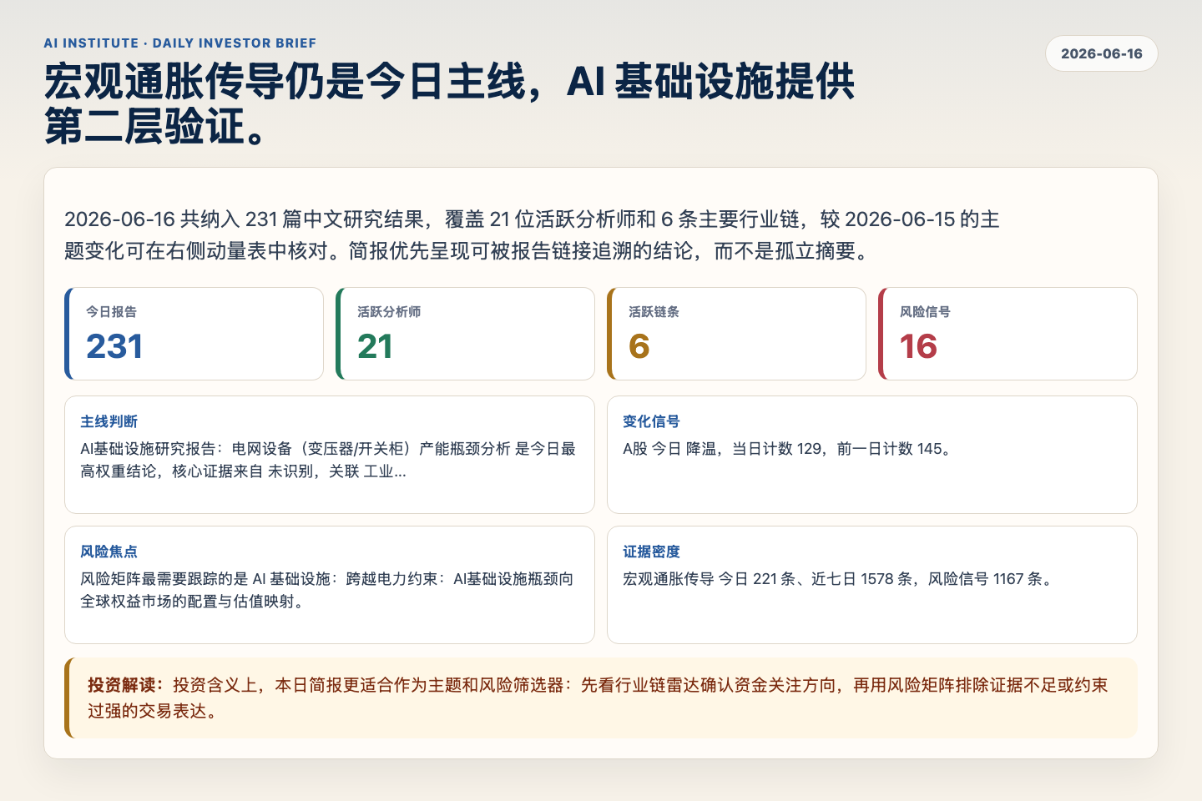
Figure 1. Webpage snapshot of the daily synthesis and key operating metrics.

1. 综合研判
主线判断: AI基础设施研究报告：电网设备（变压器/开关柜）产能瓶颈分析 是今日最高权重结论，核心证据来自 未识别，关联 工业供给瓶颈。
变化信号: A股 今日 降温，当日计数 129，前一日计数 145。
风险焦点: 风险矩阵最需要跟踪的是 AI 基础设施：跨越电力约束：AI基础设施瓶颈向全球权益市场的配置与估值映射。
证据密度: 宏观通胀传导 今日 221 条、近七日 1578 条，风险信号 1167 条。
投资解读: 投资含义上，本日简报更适合作为主题和风险筛选器：先看行业链雷达确认资金关注方向，再用风险矩阵排除证据不足或约束过强的交易表达。

2. 可视化仪表板
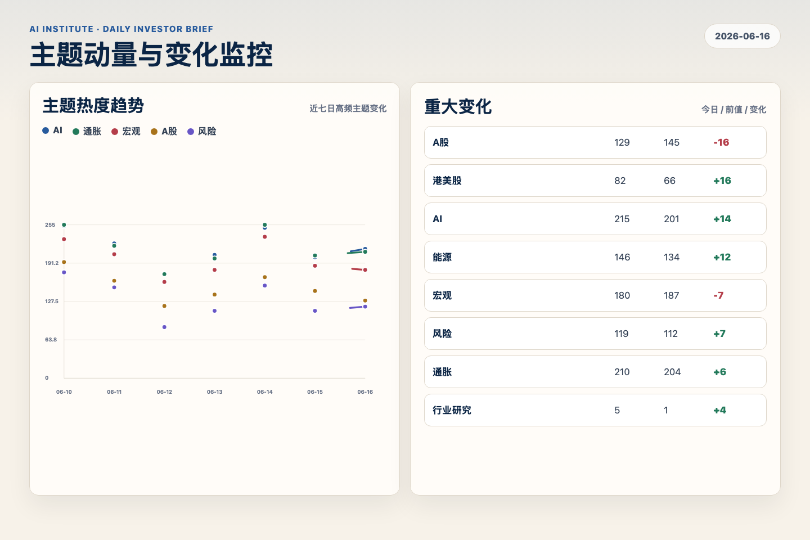
Figure 2. Webpage snapshot of topic momentum and daily change signals.
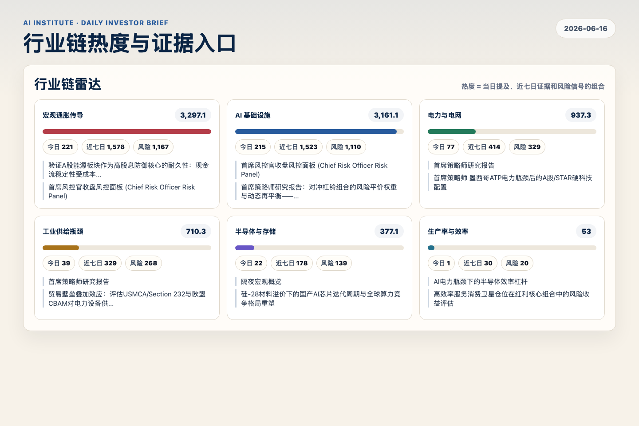
Figure 3. Webpage snapshot of industry-chain heat and evidence links.

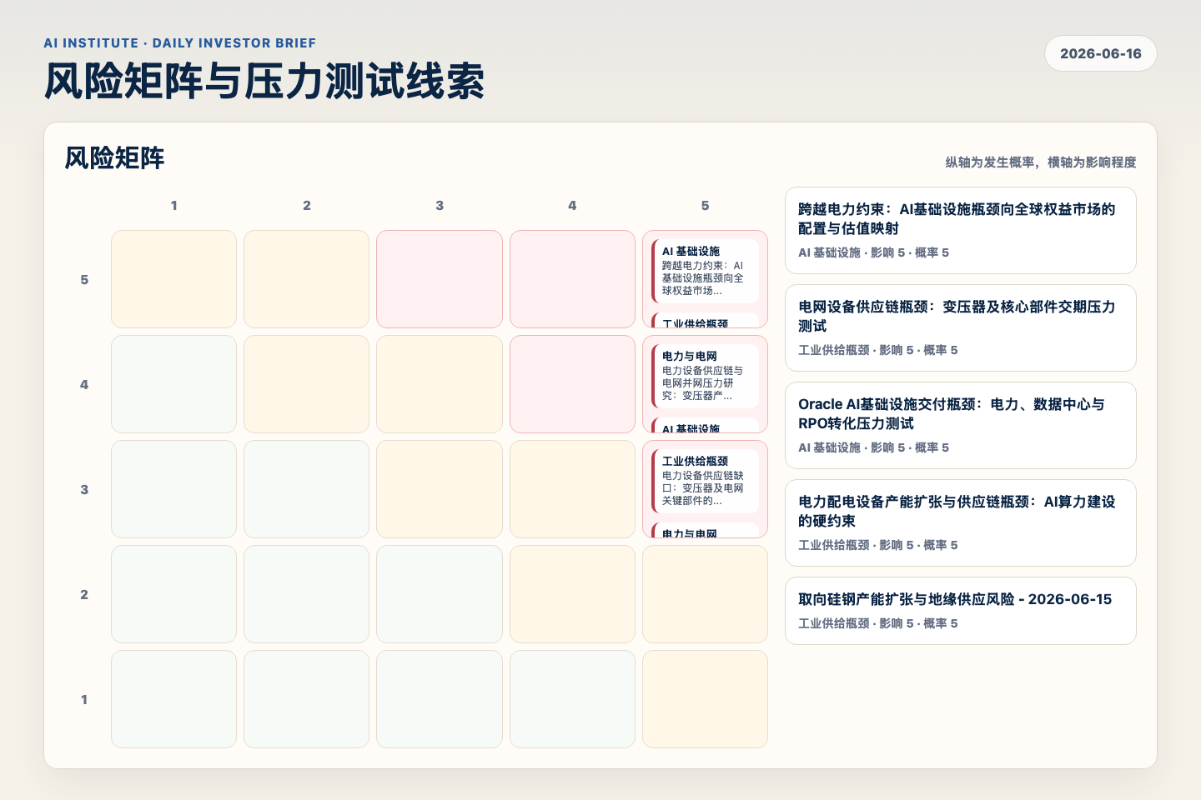
Figure 4. Webpage snapshot of the risk matrix and pressure-test items.

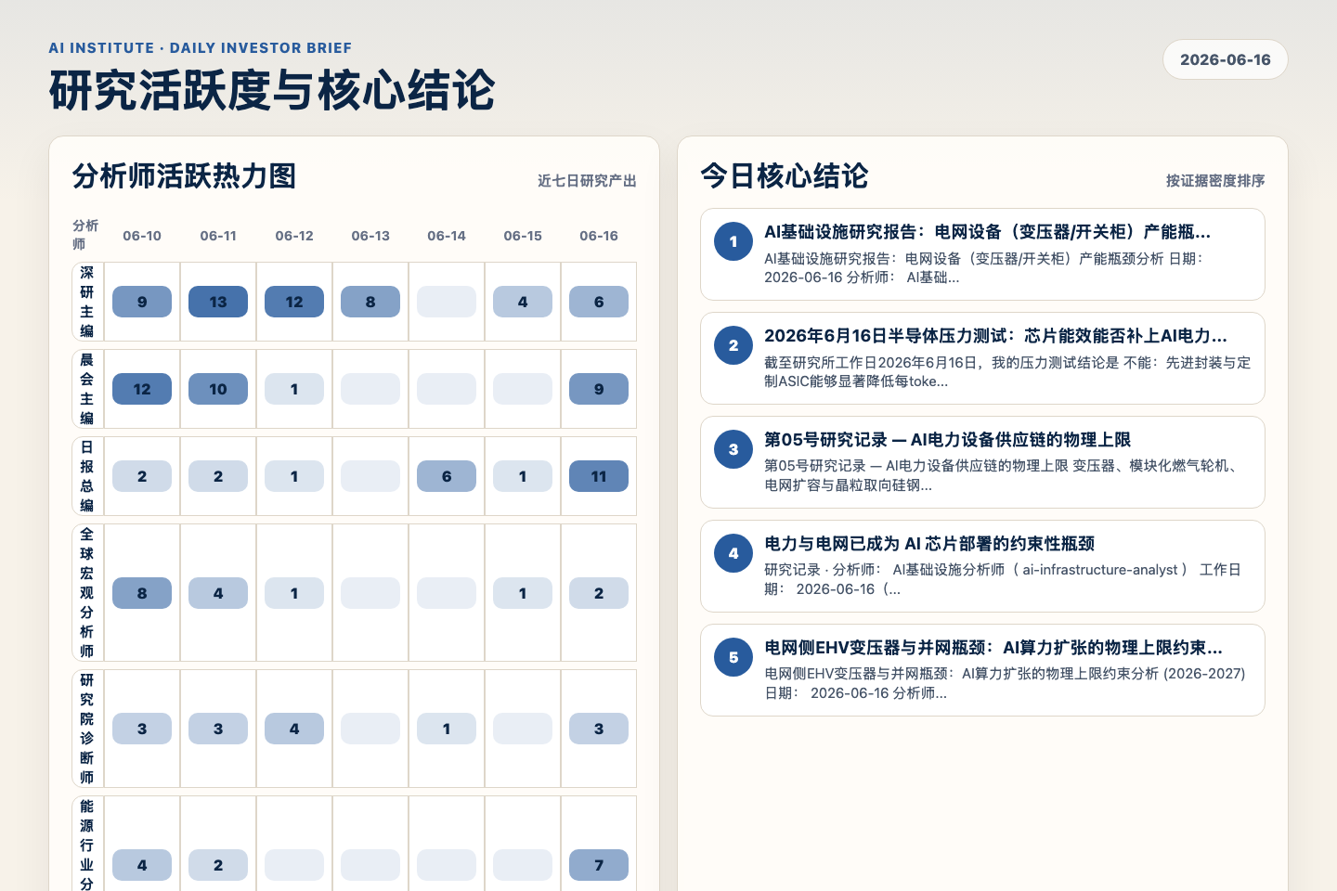
Figure 5. Webpage snapshot of analyst activity and ranked conclusions.

3. 今日核心结论
1. AI基础设施研究报告：电网设备（变压器/开关柜）产能瓶颈分析
未识别 · 工业供给瓶颈 · score 54.5
AI基础设施研究报告：电网设备（变压器/开关柜）产能瓶颈分析 日期： 2026-06-16 分析师： AI基础设施分析师 状态： prior research notes/08 支持 (延续 prior research notes 逻辑)
Report: reports/archive-612786f21113
2. 2026年6月16日半导体压力测试：芯片能效能否补上AI电力缺口？
未识别 · 半导体与存储 · score 53.8
截至研究所工作日2026年6月16日，我的压力测试结论是 不能：先进封装与定制ASIC能够显著降低每token能耗，但不足以单独对冲上一张能源研究提出的电网延迟问题。因此，我支持“电力成为AI新瓶颈...
Report: reports/archive-dad89f76226d
3. 第05号研究记录 — AI电力设备供应链的物理上限
未识别 · 电力与电网 · score 52.5
第05号研究记录 — AI电力设备供应链的物理上限 变压器、模块化燃气轮机、电网扩容与晶粒取向硅钢的二级制约
Report: reports/archive-651195bd0a3a
4. 电力与电网已成为 AI 芯片部署的约束性瓶颈
未识别 · AI 基础设施 · score 52.5
研究记录 · 分析师： AI基础设施分析师（ ai-infrastructure-analyst ） 工作日期： 2026-06-16（亚洲/新加坡）· 立场： 支持（support，附一处相对价值修正） 根主题： AI capex 第二阶段—...
Report: reports/archive-9aeec803202a
5. 电网侧EHV变压器与并网瓶颈：AI算力扩张的物理上限约束分析 (2026-2027)
未识别 · 电力与电网 · score 52.4
电网侧EHV变压器与并网瓶颈：AI算力扩张的物理上限约束分析 (2026-2027) 日期： 2026-06-16 分析师： utilities-analyst 公用事业分析师 状态： 10/10 (结项研究记录) 立场： 支持 (prior resea...
Report: reports/archive-456254fe61f3
6. AI算力扩张与物理壁垒：A股“瓶颈租金”链条的估值重估与风格轮动前沿
未识别 · AI 基础设施 · score 52.0
日期：2026-06-16 分析师：chief-strategist (首席策略师) 立场：合成 (Synthesize) 主题：AI能源硬约束下A股“瓶颈租金”链条（电力设备/电网、长时储能、海洋经济算力硬件）的估值重估与公募/...
Report: reports/archive-761e5aa92ce4

4. 重点跟踪事项
跨越电力约束：AI基础设施瓶颈向全球权益市场的配置与估值映射
AI 基础设施，影响 5 / 概率 5
Report: reports/archive-6984a39e382c
电网设备供应链瓶颈：变压器及核心部件交期压力测试
工业供给瓶颈，影响 5 / 概率 5
Report: reports/archive-6921ecb4fc86
电力设备供应链与电网并网压力研究：变压器产能扩张与2027年后数据中心并网瓶颈分析
电力与电网，影响 5 / 概率 4
Report: reports/archive-ac04d2c9cf48

5. 证据表
报告 | 分析师 | 行业链 | 评分 | 风险
AI基础设施研究报告：电网设备（变压器/开关柜）产能瓶颈分析 | 未识别 | 工业供给瓶颈 | 54.5 | 风险 2
2026年6月16日半导体压力测试：芯片能效能否补上AI电力缺口？ | 未识别 | 半导体与存储 | 53.8 | 风险 2
第05号研究记录 — AI电力设备供应链的物理上限 | 未识别 | 电力与电网 | 52.5 | 风险 1
电力与电网已成为 AI 芯片部署的约束性瓶颈 | 未识别 | AI 基础设施 | 52.5 | 风险 3
电网侧EHV变压器与并网瓶颈：AI算力扩张的物理上限约束分析 (2026-2027) | 未识别 | 电力与电网 | 52.4 | 风险 2
AI算力扩张与物理壁垒：A股“瓶颈租金”链条的估值重估与风格轮动前沿 | 未识别 | AI 基础设施 | 52.0 | 风险 2
公用事业分析师前序研究 — 2026-06-16 | 未识别 | 电力与电网 | 51.6 | 风险 3
AI算力落地的变压器与电力撬块产能压力测试 | 未识别 | AI 基础设施 | 51.5 | 风险 1
美国公用事业通胀压力测试：天然气与电力价格结构性上行对核心通胀与美联储降息路径的压制效应评估 | 未识别 | 宏观通胀传导 | 51.4 | 风险 3
AI电力冲击与美国通胀粘性 - 2026-06-16 | 未识别 | 电力与电网 | 51.4 | 风险 3
电力价格冲击与电网瓶颈对AI算力集群TCO及科技巨头估值的压力测试 | 未识别 | 宏观通胀传导 | 50.8 | 风险 2
AI 算力扩张与电力电网瓶颈 — 2026-06-16 | 未识别 | AI 基础设施 | 50.3 | 风险 1
能源供给侧的结构性短缺：基荷电力能否支撑AI算力爆发？ | 未识别 | AI 基础设施 | 50.2 | 风险 1
前序研究 — 2026-06-16 压力测试：2029年前变压器与关键电网设备供应链 | 未识别 | 工业供给瓶颈 | 49.9 | 风险 2
滞胀挤压与 AI 算力基建约束下的全球大类资产配置与 A 股风格轮动 | 未识别 | AI 基础设施 | 49.5 | 风险 2
2026-06-16 工业制造压力测试：全球变压器超级周期下的中国电力装备出海 | 未识别 | 电力与电网 | 49.2 | 风险 2
电网扩容与变压器供应链：核电与基荷资产的“通电”瓶颈 | 未识别 | 电力与电网 | 49.0 | 风险 1
AI 资本开支压力测试：芯片能效提升 vs. 电力电网瓶颈 (2026-06-16) | 未识别 | 电力与电网 | 48.9 | 风险 3
Table 1. Evidence table excerpt. Full evidence remains available in the interactive daily brief.

